

Curso Superior de Desenvolvimento de Software Multiplataforma

Alessandro Rodrigues de Melo Filho, 3011392413015

Daniel Rodrigues Lopes Adejarbas, 3011392413034

Kevin Willian Nunes Rodrigues, 3011392413042

Taise Miguel Rodrigues, 3011392413030

**Projeto Interdisciplinar I**

Engenharia de Software I

Desenvolvimento Web I

Design Digital

**BioGen**

**Orientadores**

Profª Andreia Santos

Profa Angelina Vitorino de Souza Melaré

Votorantim

Junho 2024

**Resumo**

A necessidade de fontes de energia limpa e acessível é um desafio global crescente, especialmente em comunidades de baixa renda. Para enfrentar essa demanda, nosso projeto visa desenvolver uma empresa que utilize tecnologias inovadoras para gerenciar um programa social voltado ao fornecimento de energia sustentável. Utilizando resíduos orgânicos de empresas alimentícias, transformamos esses materiais em biogás, proporcionando uma solução energética renovável e de baixo custo. Este projeto não só atende às necessidades energéticas básicas dessas comunidades, mas também promove a sustentabilidade ambiental e a redução das desigualdades sociais, em consonância com os Objetivos de Desenvolvimento Sustentável (ODS) estabelecidos pela Organização das Nações Unidas (ONU). Através de um sistema de cadastro eficiente e transparente, tanto fornecedores quanto receptores de energia podem participar deste programa transformador, garantindo benefícios econômicos e ambientais para todos os envolvidos.

**SUMÁRIO**

1. DESCRIÇÃO DO PROJETO ..................................................................... 1

1.1. Proposta do Software (Objetivo) ................................................................... 1

1.2. Justificativa .................................................................................................... 6

1.3. Mapa Mental .................................................................................................. 7

1.4. Logomarca ..................................................................................................... 8

1.5. Vídeo Pitch ..................................................................................................... 9

1.6. BMC - Business Model Canvas (Modelo de Negócio) ................................. 10

1. REQUISITOS DO PROJETO ................................................................... 10

2.1. Levantamento de Requisitos ........................................................................ 10

2.2. Requisitos Funcionais .................................................................................. 12

2.3. Requisitos Não Funcionais .......................................................................... 13

2.4. Diagrama de Caso de Uso .......................................................................... 13

2.5. Modelo Conceitual e Lógico de banco de dados..........................................14

1. PROTÓTIPO ........................................................................................... 17

3.1. Protótipo Rascunho ..................................................................................... 21

3.2. Protótipo Funcional ..................................................................................... 26

3.3. Tecnologias Utilizadas ................................................................................ 28

1. PROJETO FINAL .................................................................................... 28

4.1. Interface do Site .......................................................................................... 28

4.2. Link do GitHub ............................................................................................ 33

1. REFERÊNCIAS ...................................................................................... 34

**LISTA DE FIGURAS**

Figura 1 - Ciclo do Biogás. Fonte: Jornal digital GZH (2024).

Figura 2 - ODS’s Atendidas. Fonte: Governo Estado de São Paulo (2024).

Figura 3 - Mapa mental do site. Fonte: Autoria própria.

Figura 4 - Logo Tipo da empresa. Fonte: Autoria própria.

Figura 5 - Tipografia do site e logo. Fonte: Autoria própria.

Figura 6 - Paleta de cores. Fonte: Autoria própria.

Figura 7 - Modelo de Negócio. Fonte: Autoria própria.

Figura 8 - Diagrama de caso de uso. Fonte: Autoria própria.

Figura 9 - Modelo Conceitual. Fonte: Autoria própria.

Figura 10 - Modelo Lógico. Fonte: Autoria própria.

Figura 11 - Dicionário. Fonte: Autoria própria.

Figura 12 - Rascunho home 1. Fonte: Autoria própria.

Figura 13 - Rascunho home 2. Fonte: Autoria própria.

Figura 14 - Rascunho home 3. Fonte: Autoria própria.

Figura 15 - Protótipo Figma Home. Fonte: Autoria própria.

Figura 16 - Protótipo Figma Sobre nós. Fonte: Autoria própria.

Figura 17 - Protótipo Figma Soluções. Fonte: Autoria própria.

Figura 18 - Protótipo Figma Empresas. Fonte: Autoria própria.

Figura 19 - Site Página Home. Fonte: Autoria própria.

Figura 20 - Site Página Cadastro. Fonte: Autoria própria.

Figura 21 - Site Página Sobre nós. Fonte: Autoria própria.

Figura 22 - Site Rodapé. Fonte: Autoria própria.

**LISTA DE QUADROS**

Tabela 1 - Coleta de Dados em Comunidades Carentes. Fonte: Autoria própria.

Tabela 2 - Requisitos Funcionais. Fonte: Autoria própria.

Tabela 3 - Requisitos não Funcionais. Fonte: Autoria própria.

# DESCRIÇÃO DO PROJETO

## Proposta do Software (Objetivo)

**BIOGEN**

Nosso trabalho tem como objetivo desenvolver uma empresa que, por meio de tecnologias, gerencie um projeto social para fornecer energia limpa e sustentável à população de baixa renda.

**Cadastro no Programa**

Existem dois tipos de cadastros: fornecedores e receptores.

* **Fornecedores**

Para se cadastrar como fornecedor, é necessário ser uma empresa ou indústria do ramo alimentício que gere um grande volume de resíduos orgânicos. Esses resíduos serão utilizados para a produção de biogás, uma fonte de energia limpa.

* **Receptores**

Para se cadastrar como receptor, é necessário ser cidadão brasileiro e atender ao critério de renda: a renda per capita da família deve ser, no máximo, R$ 218 por mês. Por exemplo, se uma família de sete pessoas possui um único membro que ganha um salário-mínimo (R$ 1.412), a renda per capita é de R$ 201,71, o que está abaixo do limite, tornando essa família elegível para o benefício.

**Processo de Implementação**

Após o cadastro e aprovação pelo governo federal, a empresa fornecedora terá um prazo de 90 dias para a instalação e início das operações do equipamento de geração de energia por biogás. Como incentivo, após um ano de fornecimento, a empresa receberá uma redução nos impostos para o ano seguinte.

**Funcionamento da Geração de Energia por Biogás**

**Figura 1 – Ciclo do Biogás**

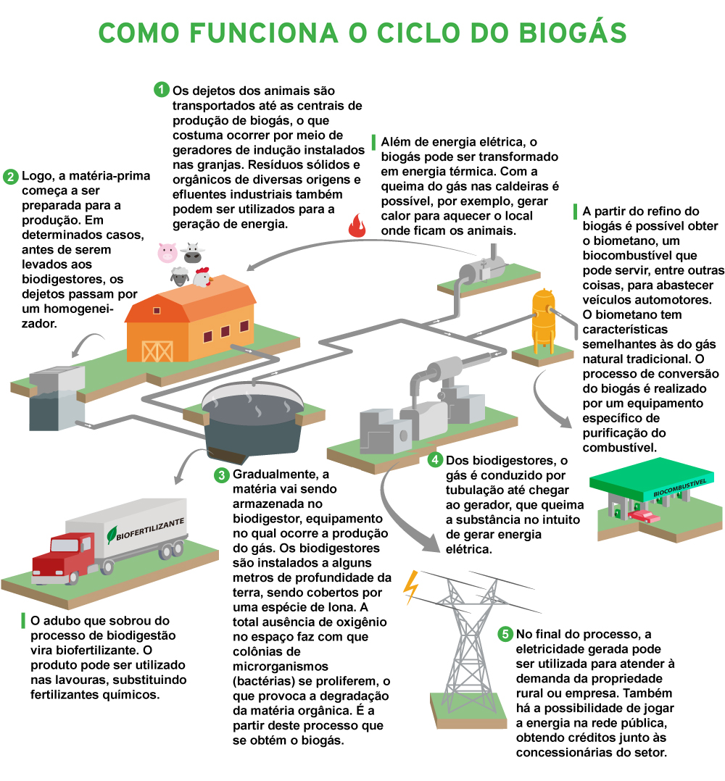*Fonte: Jornal digital GZH (2024)*

Como podemos ver na imagem além da geração de energia, as empresas podem se beneficiar das gerações de biofertilizantes, energia térmica e biocombustível.

**Atendendo as ODS’s (Objetivos de Desenvolvimento Sustentável)**

A Organização das Nações Unidas – ONU, no ano de 2015, lançou o desafio aos seus 193 Estados-membros, incluindo o Brasil, de uma nova agenda de desenvolvimento sustentável para os próximos 15 anos, a Agenda 2030, formada pelos chamados 17 Objetivos de Desenvolvimento Sustentável (ODS). Nosso projeto busca atender a quatro desses objetivos:

**Figura 2: ODS’s Atendidas**

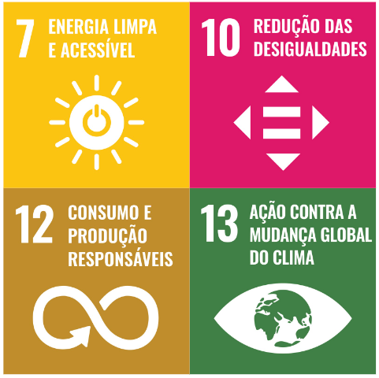

*Fonte: Governo Estado de São Paulo (2024)*

**7. Energia limpa e acessível:** assegurar o acesso confiável, sustentável, moderno e a preço acessível à energia para todas e todos.

**10. Redução das desigualdades:** reduzir a desigualdade dentro dos países e entre eles.

**12. Consumo e produção responsáveis:** assegurar padrões de produção e de consumo sustentáveis.

**13. Ação contra a mudança global do clima:** tomar medidas urgentes para combater a mudança climática e seus impactos. (Reconhecendo que a Convenção Quadro das Nações Unidas sobre Mudança do Clima [UNFCCC] é o fórum internacional intergovernamental primário para negociar a resposta global à mudança do clima.)

### **Funcionalidades Disponíveis**

* **Cadastro de Fornecedores de Energia** (indústria alimentícia e outras).
* **Cadastro de Receptores de Energia** por meio do NIS (pessoas de baixa renda).
* **Controle de Toneladas de Material Orgânico Processado**.
* **Controle da Quantidade de Energia Gerada** pelos biodigestores de cada fornecedor.
* **Canal de Educação** para fornecedores e população.

### **Benefícios do Cadastro**

#### **Para Fornecedores**

* Acesso a dados sobre redução dos impostos.
* Acesso a dados sobre a quantidade de material orgânico processado pelo biodigestor.
* Acesso a dados sobre a quantidade de energia limpa gerada pelo sistema.
* Acesso a dados sobre a quantidade de residências beneficiadas pelo projeto.

#### **Para Receptores**

* Participação no programa social.
* Acesso a cursos livres.

Este projeto não só promove a sustentabilidade, mas também contribui significativamente para a melhoria da qualidade de vida da população de baixa renda, alinhando-se com os esforços globais para um futuro mais sustentável.

## Justificativa

A ideia de desenvolver o site surgiu da necessidade urgente de criar uma plataforma eficiente e acessível para gerenciar e disseminar nosso programa social de fornecimento de energia sustentável. Com o crescente desafio global de proporcionar fontes de energia limpa e acessível, especialmente em comunidades de baixa renda, percebemos que a utilização de resíduos orgânicos de empresas alimentícias para a produção de biogás poderia ser uma solução viável e inovadora. No entanto, para maximizar o alcance e a eficiência deste projeto, era essencial desenvolver um site que facilitasse a comunicação, a gestão e a transparência entre todos os participantes envolvidos – desde os fornecedores de resíduos até os beneficiários do biogás.

O site visa resolver vários problemas críticos. Primeiramente, ele atuará como uma central de informação e cadastro, permitindo que empresas alimentícias registrem seus resíduos orgânicos e que comunidades de baixa renda se inscrevam para receber o biogás produzido. Além disso, o site proporcionará um sistema transparente de monitoramento e gestão, assegurando que todos os processos sejam realizados de forma eficiente e justa. Isto não apenas aumenta a confiança e a participação das partes interessadas, mas também promove a sustentabilidade ambiental e a redução das desigualdades sociais. Ao criar um espaço virtual que conecta todos os elementos do projeto, o site facilita a implementação de uma economia circular, garantindo benefícios econômicos e ambientais para todos os envolvidos, em consonância com os Objetivos de Desenvolvimento Sustentável (ODS) da ONU.

## Mapa Mental

**Figura 3 – Mapa menta do site**

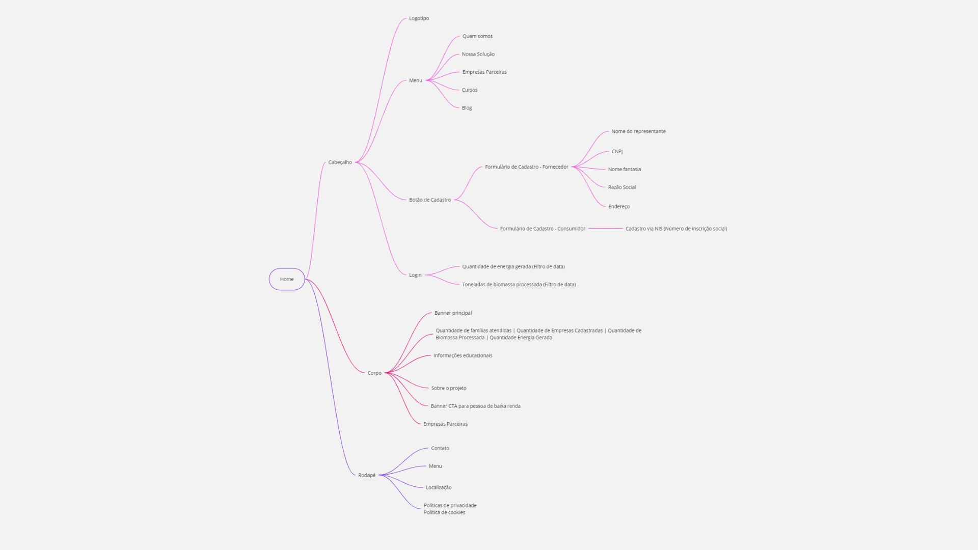

*Fonte: Autoria própria.*

## Logomarca

**Figura 4 – Logo Tipo da empresa**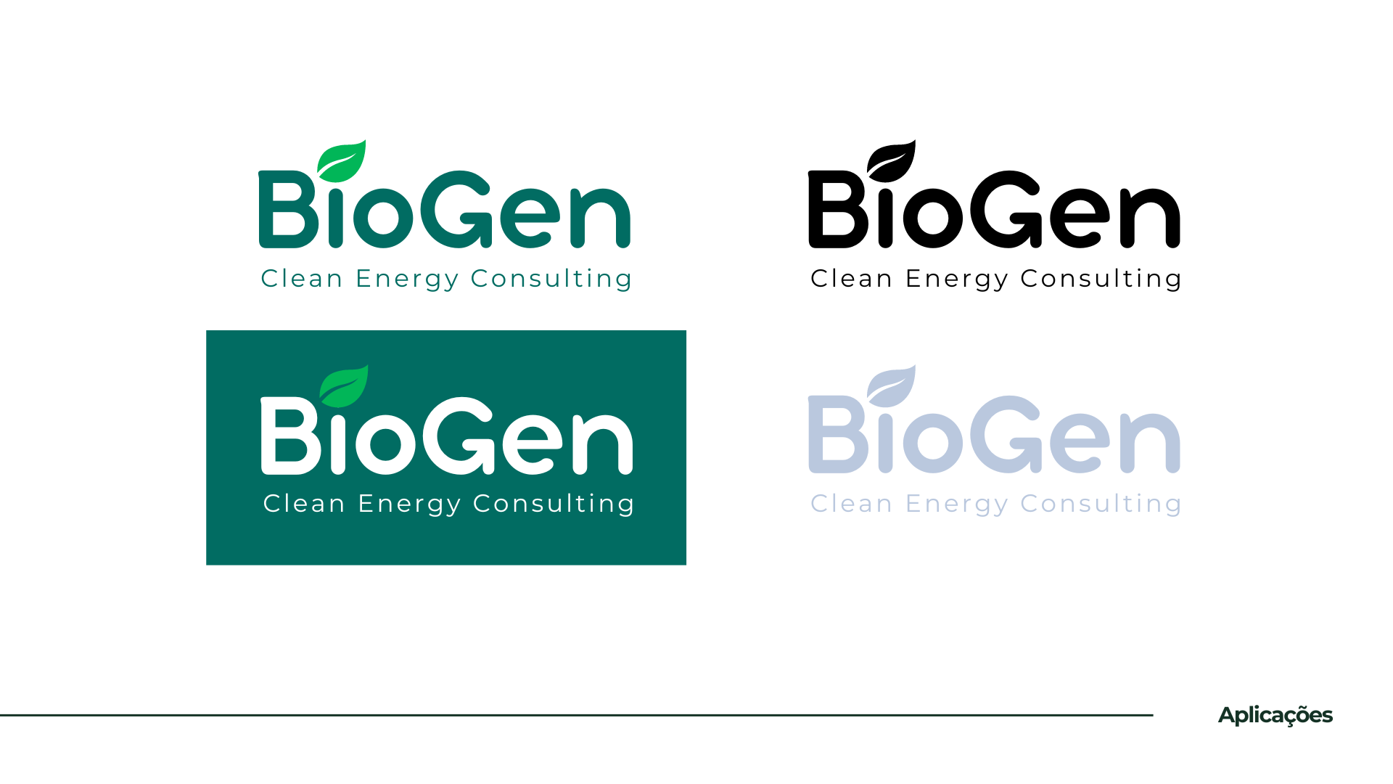

*Fonte: Autoria própria.*

**Tipografia**

**Figura 5 – Tipografia do site e logo**

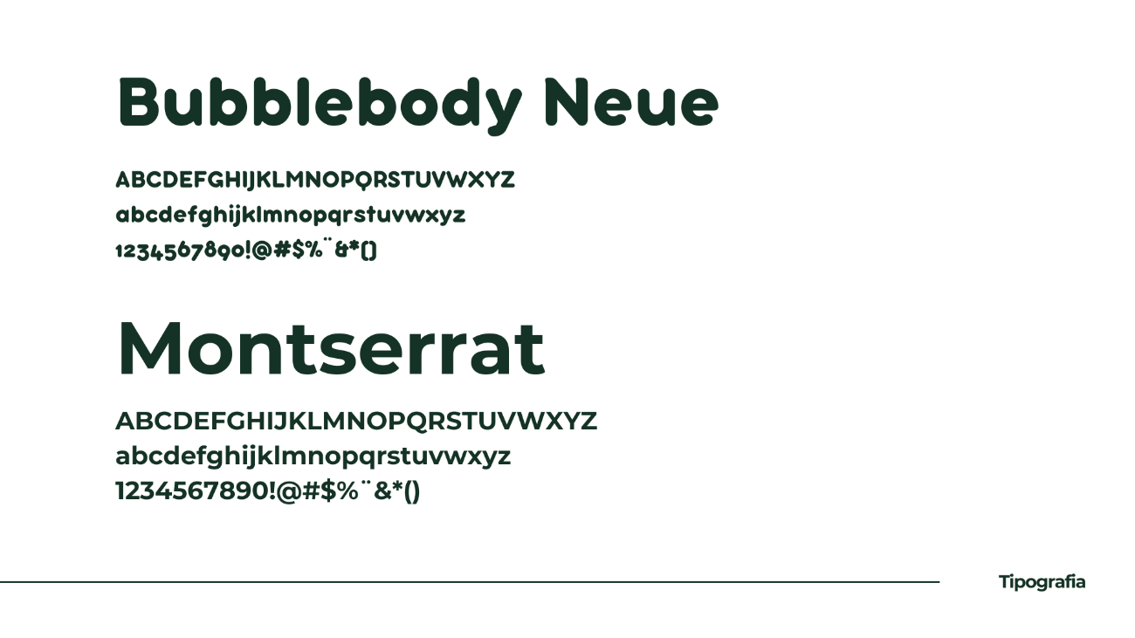

*Fonte: Autoria própria.*

**Paleta de cores**

**Figura 6 – Paleta de cores**

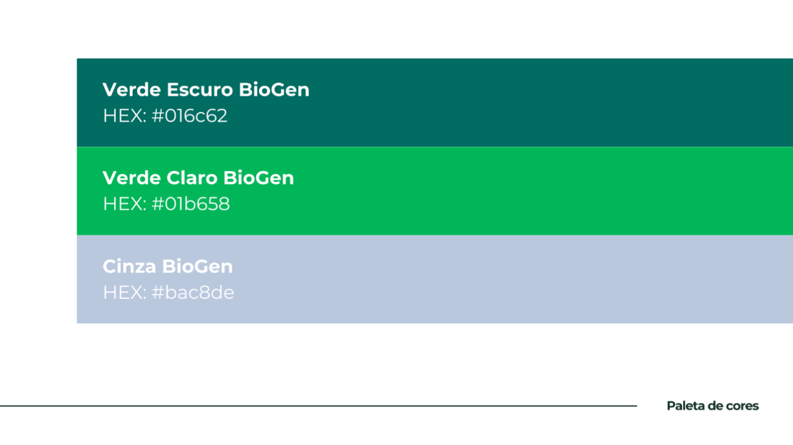

*Fonte: Autoria própria.*

## Video Pitch

https://drive.google.com/drive/folders/1aJZ6R3B3ucgb2sNfa4--aJy5ZRMApjIY

## BMC - Business Model Canvas (Modelo de Negócio)

**Figura 7 – Modelo de Negócio**

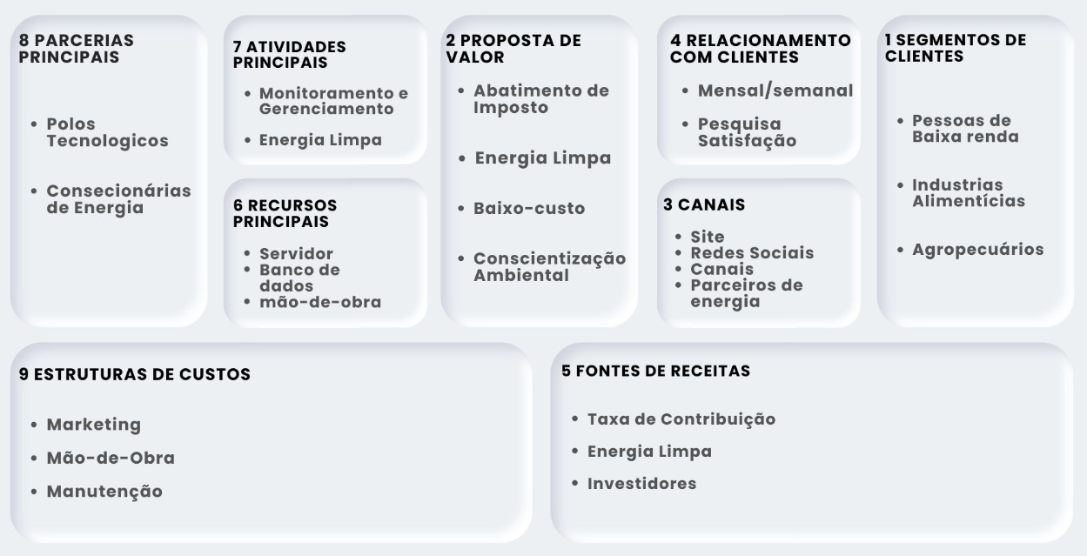*Fonte: Autoria própria.*

# REQUISITOS DO PROJETO

## Levantamento de Requisitos

O levantamento de requisitos é essencial para compreender as necessidades do cliente, definir claramente o escopo do projeto, planejar e estimar recursos com precisão, fundamentar o design e desenvolvimento, detectar problemas precocemente, facilitar a comunicação entre stakeholders, assegurar a qualidade e satisfação do cliente, gerenciar mudanças, criar bases para testes e validação, e mitigar riscos. Essa fase garante que o software final atenda às expectativas e seja desenvolvido de maneira eficiente e eficaz.

Utilizamos diversos métodos para o levantamento de requisitos, entre eles:

* + **Entrevistas**

Agendamos reuniões com representantes de empresas alimentícias para entender suas dificuldades. Descobrimos que a maior problemática estava relacionada ao descarte correto de resíduos orgânicos e à logística necessária para transportá-los até aterros adequados.

Realizamos também uma campanha em comunidades carentes, utilizando uma unidade móvel durante alguns dias para conversar e ouvir suas principais dificuldades diárias. Identificamos que um ponto crítico era o elevado custo da energia elétrica, que consumia em média 15% da renda mensal dos moradores.

* + **Questionários e Pesquisas**

Durante as entrevistas, distribuímos questionários para os moradores das comunidades, permitindo-nos entender melhor suas dificuldades diárias. Abaixo, apresentamos uma amostra do documento distribuído:

**Tabela 1 - Coleta de Dados em Comunidades Carentes**

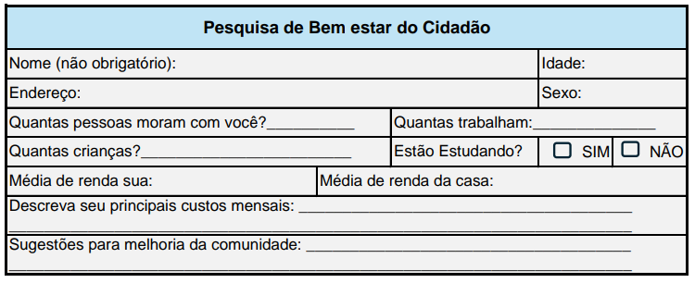

*Fonte: Autoria própria.*

Os questionários foram elaborados para captar informações detalhadas sobre diversos aspectos da vida dos moradores, como acesso a serviços básicos, condições de moradia, despesas mensais, e outras dificuldades enfrentadas no dia a dia. Essa abordagem nos forneceu dados quantitativos e qualitativos valiosos, que complementaram as informações obtidas nas entrevistas pessoais, possibilitando uma visão abrangente das necessidades e desafios da comunidade.

* + **Brainstorming**

Após coletar dados de empresas e pessoas de baixa renda, organizamos uma reunião com representantes de diversas empresas e líderes comunitários. Durante essa sessão de brainstorming, todos puderam compartilhar suas ideias e opiniões sobre um programa que beneficiasse tanto as empresas quanto a população de baixa renda, com o governo atuando como intermediário na gestão do programa.

## Requisitos Funcionais

**Tabela 2 – Requisitos Funcionais**

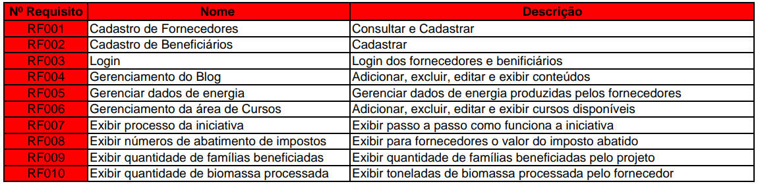*Fonte: Autoria própria.*

## Requisitos não funcionais

**Tabela 3 – Requisitos não Funcionais**

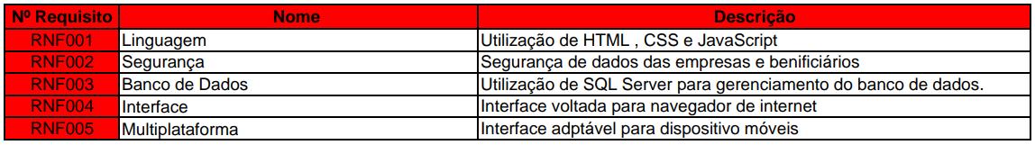*Fonte: Autoria própria.*

## Diagrama de Caso de Uso

**Figura 8 – Diagrama de caso de uso**

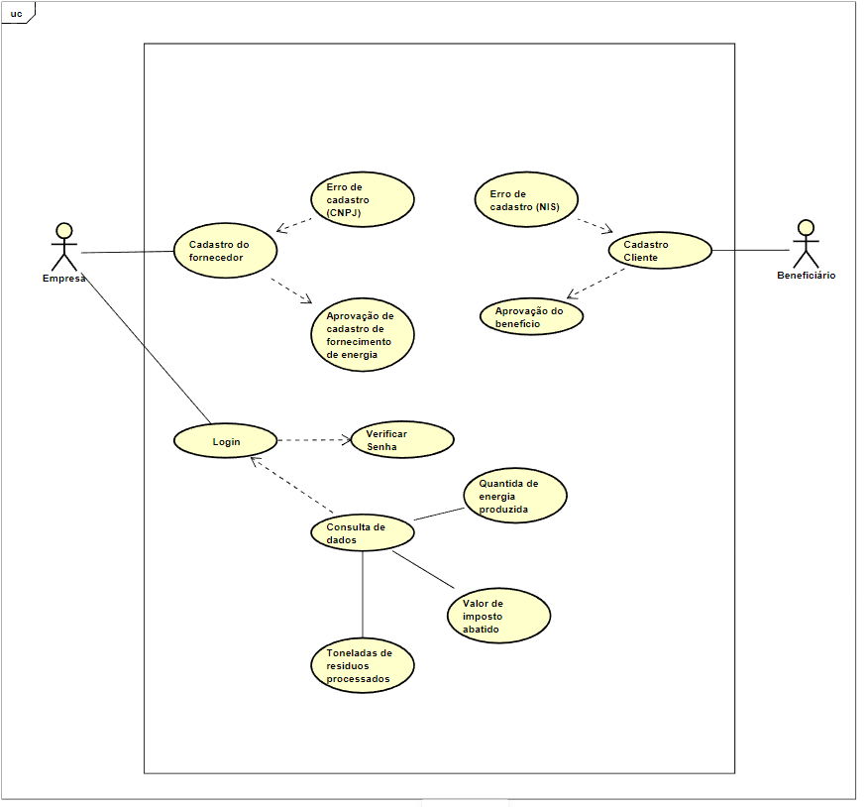*Fonte: Autoria própria.*

## Modelo Conceitual e Lógico de banco de dados

**Modelo Conceitual**

O modelo conceitual é uma representação abstrata dos dados que serão armazenados em um banco de dados, focando nas entidades, atributos e relacionamentos entre elas. Ele é independente de qualquer sistema de gerenciamento de banco de dados (SGBD) e serve para capturar os requisitos de negócio de forma compreensível para todas as partes interessadas, incluindo aquelas sem conhecimento técnico. Diagramas de entidade-relacionamento (ERD) são frequentemente usados para visualizar o modelo conceitual. Segue o modelo conceitual que desenvolvemos para nosso projeto:

**Figura 9 – Modelo Conceitual**

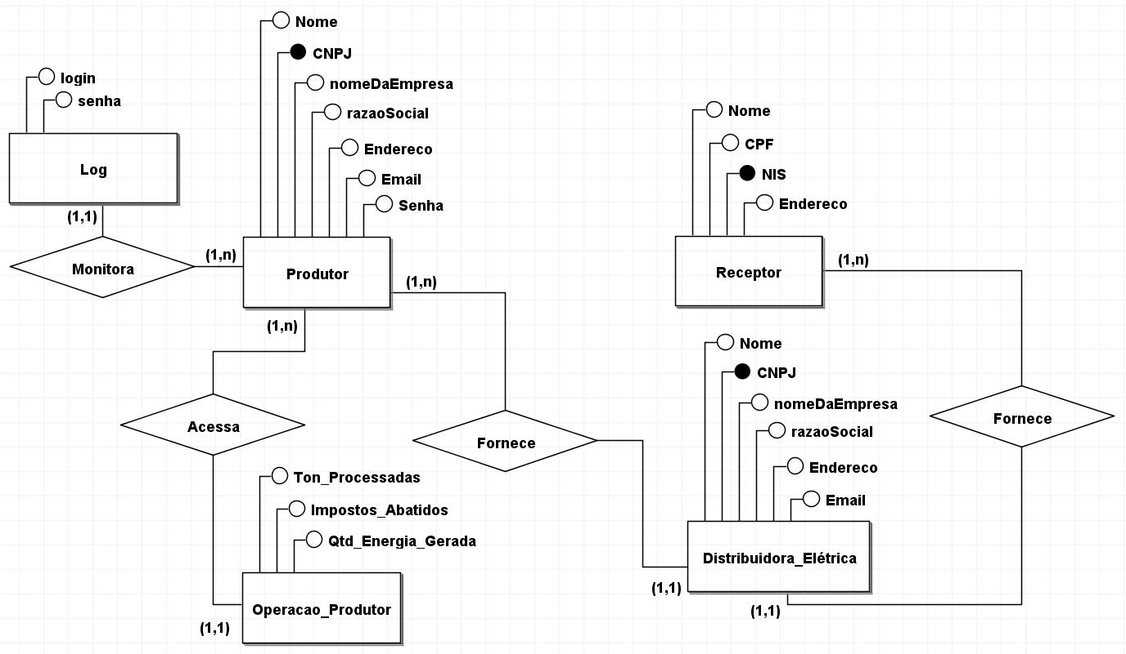

*Fonte: Autoria própria.*

**Modelo Lógico**

O modelo lógico traduz o modelo conceitual para uma estrutura detalhada que pode ser implementada em um SGBD, considerando tipos de dados e normalização, mas ainda sem se preocupar com detalhes específicos do SGBD. Ele especifica tabelas, colunas, chaves primárias e estrangeiras, preparando o caminho para a criação do modelo físico. O modelo lógico é mais detalhado que o conceitual e visa garantir que a estrutura dos dados atenda aos requisitos de negócio e técnicos. Segue o modelo lógico que desenvolvemos para nosso projeto:

**Figura 10 – Modelo Lógico**

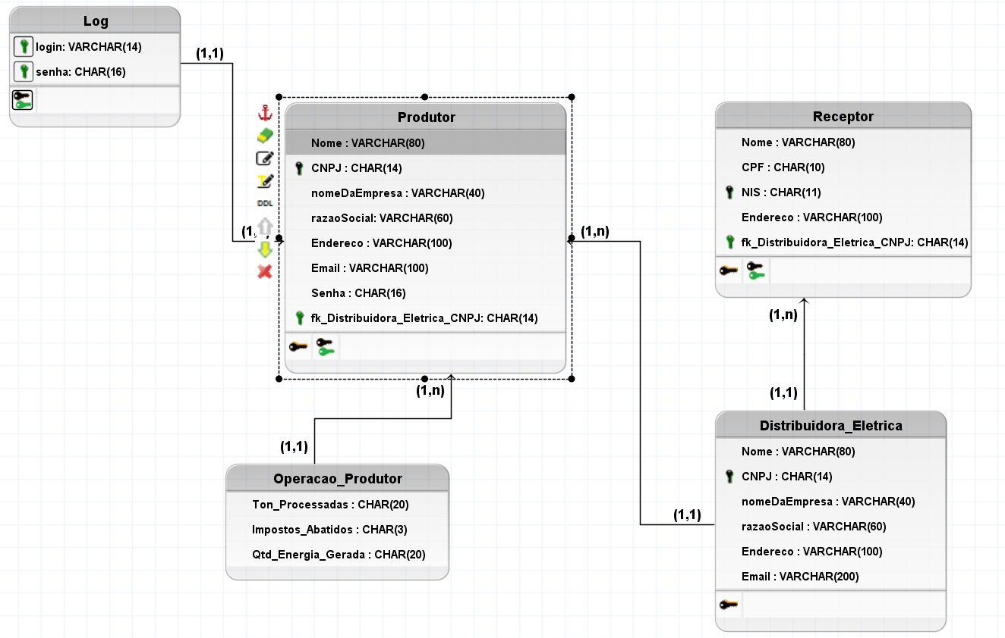

*Fonte: Autoria própria.*

**Dicionário de Dados**

O dicionário de dados é um documento detalhado que descreve todos os elementos de dados do banco de dados, incluindo suas definições, tipos de dados, formatos, restrições e relações. Ele padroniza a terminologia e os formatos dos dados, facilitando a comunicação entre desenvolvedores, administradores de banco de dados e outros stakeholders. Este documento é essencial para manter a consistência e a integridade dos dados no banco de dados, funcionando como uma referência centralizada. Segue o dicionário que desenvolvemos para nosso projeto:

**Figura 11 – Dicionário**

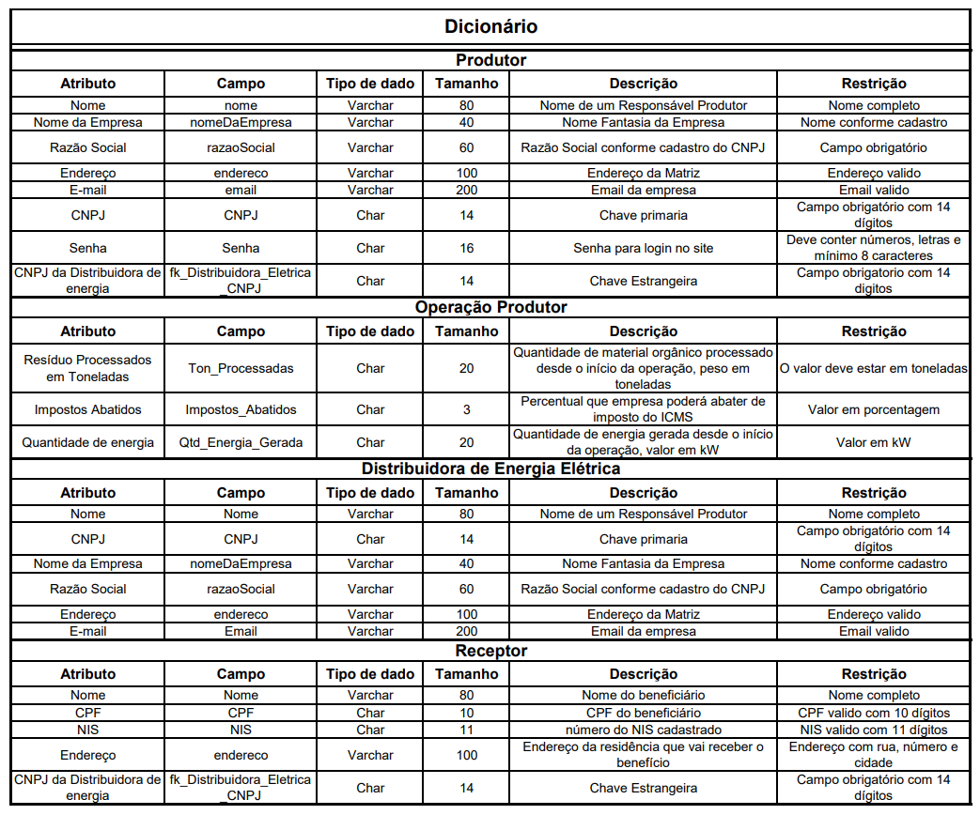

*Fonte: Autoria própria.*

# Protótipo

## Protótipo Rascunho

Um protótipo de rascunho é crucial no desenvolvimento do site, pois transforma ideias abstratas em representações concretas, facilitando a comunicação e compreensão entre a equipe. O nosso protótipo de rascunho permitiu validar conceitos e testar funcionalidades, identificando e corrigindo problemas antes do estágio final, economizando tempo e recursos. Com base no feedback inicial, foi possível fazer ajustes rápidos e eficientes, aprimorando o produto continuamente. O rascunho ainda foi alinhado a expectativas e aumentada o apoio ao projeto. Além disso, permitindo futuramente testar a usabilidade com usuários reais, garantindo que o projeto final seja intuitivo e atenda às necessidades dos usuários. A tomada de decisão que é baseada em dados reais, aumenta as chances de sucesso do projeto, e motiva a equipe ao visualizar o impacto potencial do trabalho.

**Figura 12 – Rascunho home 1**

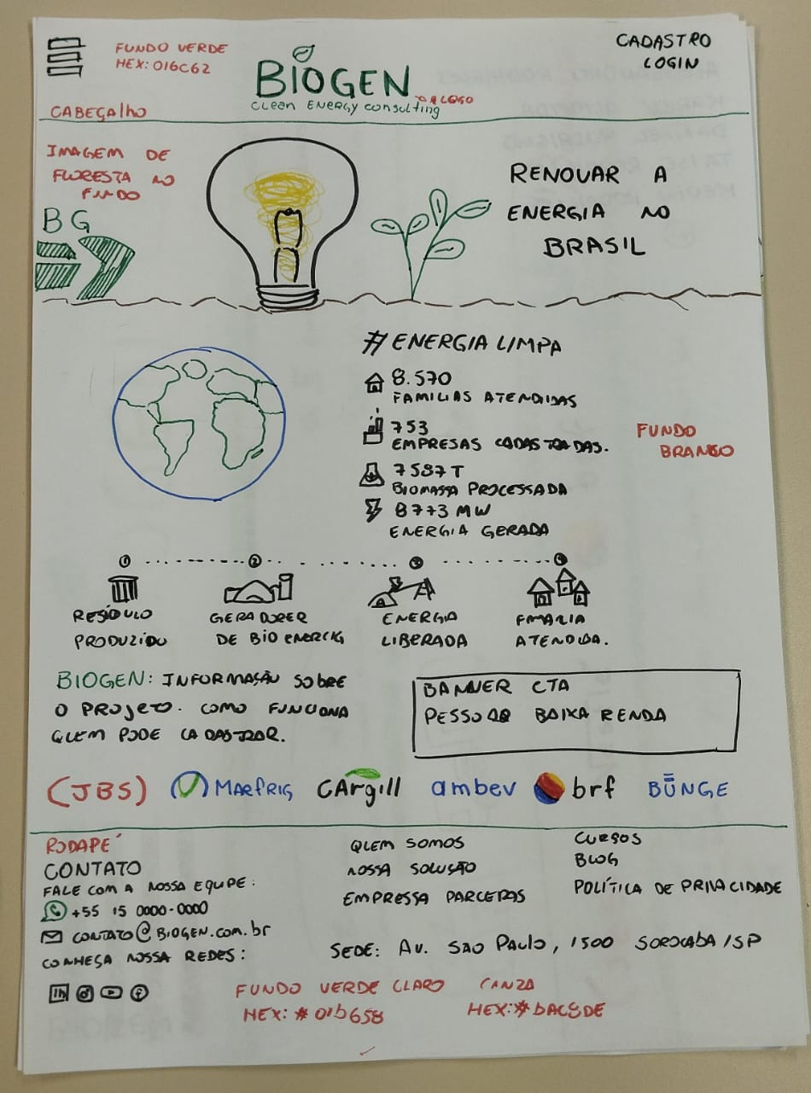  
*Fonte: Autoria própria.*

**Figura 13 – Rascunho home 2**

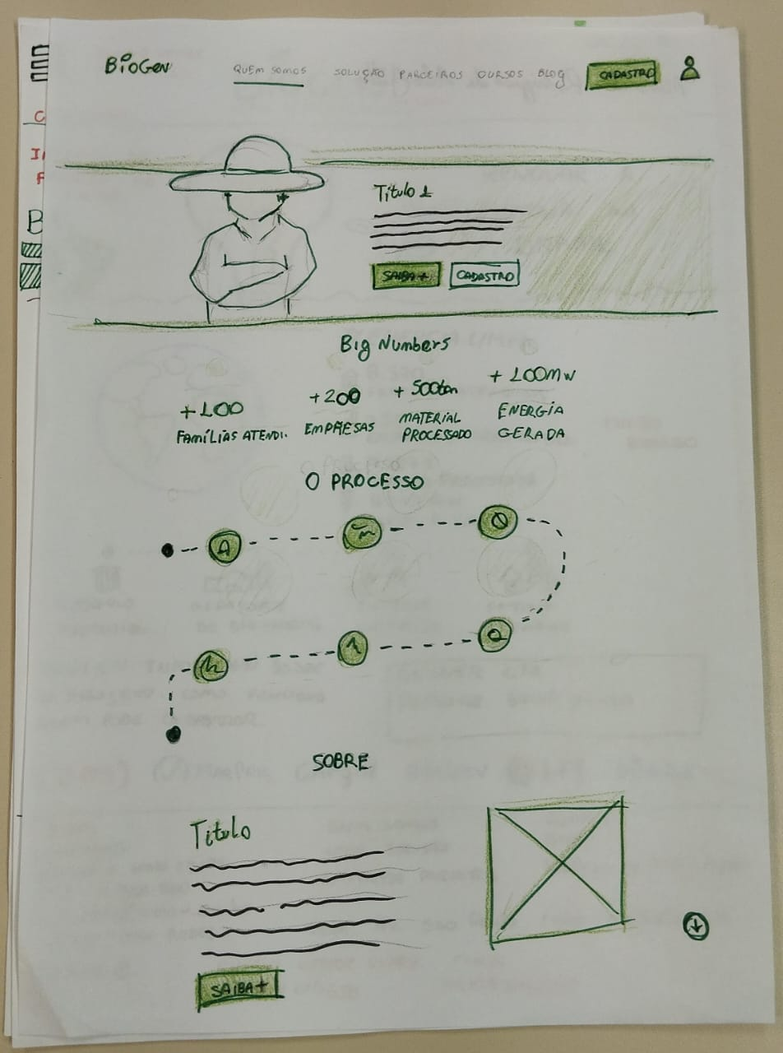*Fonte: Autoria própria.*

**Figura 14 – Rascunho home 3**

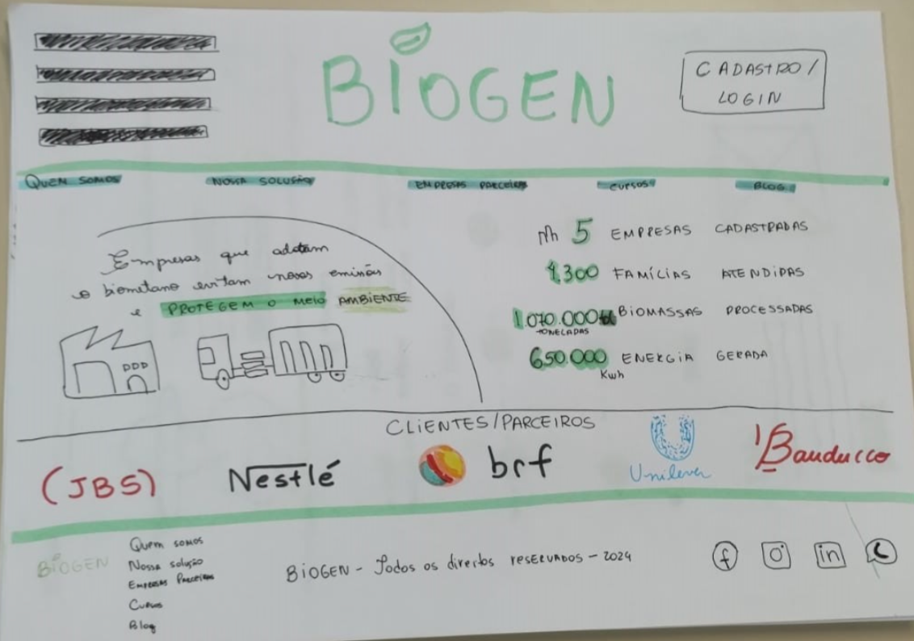*Fonte: Autoria própria.*

.

## Protótipo Funcional

O protótipo funcional para a criação de sites oferece vários benefícios importantes. Ele permite visualizar como o site ficará antes de iniciar o desenvolvimento, o que ajuda a identificar e corrigir problemas de design precocemente. Protótipos também facilitam a obtenção de feedback de clientes e usuários finais, permitindo ajustes antes de investir tempo e recursos no desenvolvimento. Além disso, eles melhoram a comunicação entre designers, desenvolvedores e clientes, proporcionando um ponto de referência visual claro para todos os envolvidos. Outro benefício é a possibilidade de realizar testes de usabilidade, identificando problemas de navegação e interação para criar uma experiência de usuário mais intuitiva. Detectar e resolver problemas na fase de prototipagem economiza tempo e custos em comparação com a correção durante ou após o desenvolvimento. Finalmente, um protótipo funcional serve como documentação para os desenvolvedores, especificando claramente como cada parte do site deve funcionar e parecer.

Nosso protótipo funcional foi desenvolvido com o objetivo principal de verificar a usabilidade dos recursos de cadastro de fornecedores e beneficiários, resultando em um sistema simples e funcional que, posteriormente, reduzirá o tempo de desenvolvimento.

Na página inicial, apresentamos algumas informações essenciais, como:

Números e status da empresa, incluindo famílias atendidas, empresas cadastradas, biomassa processada e energia gerada.

Um breve resumo do processo de geração de energia através de biodigestores.

Um resumo sobre a Biogen, destacando as vantagens dos nossos benefícios, nosso compromisso em levar energia limpa ao mundo e reduzir a desigualdade social.

Os nomes das principais empresas parceiras que estão gerando energia através dos biodigestores, contribuindo para reduzir a desigualdade no Brasil.

**Figura 15 - Protótipo Figma Home**

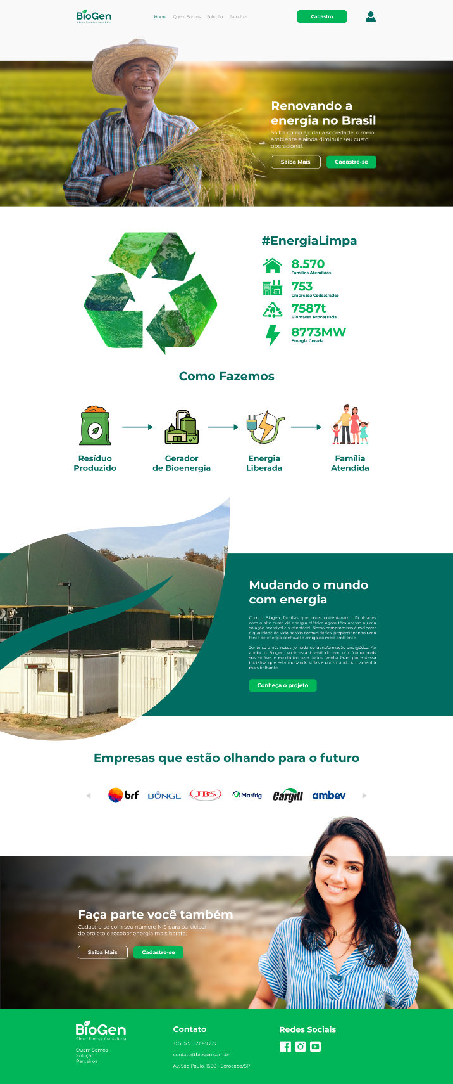

*Fonte: Autoria própria.*

**Figura 16 - Protótipo Figma Sobre nós**

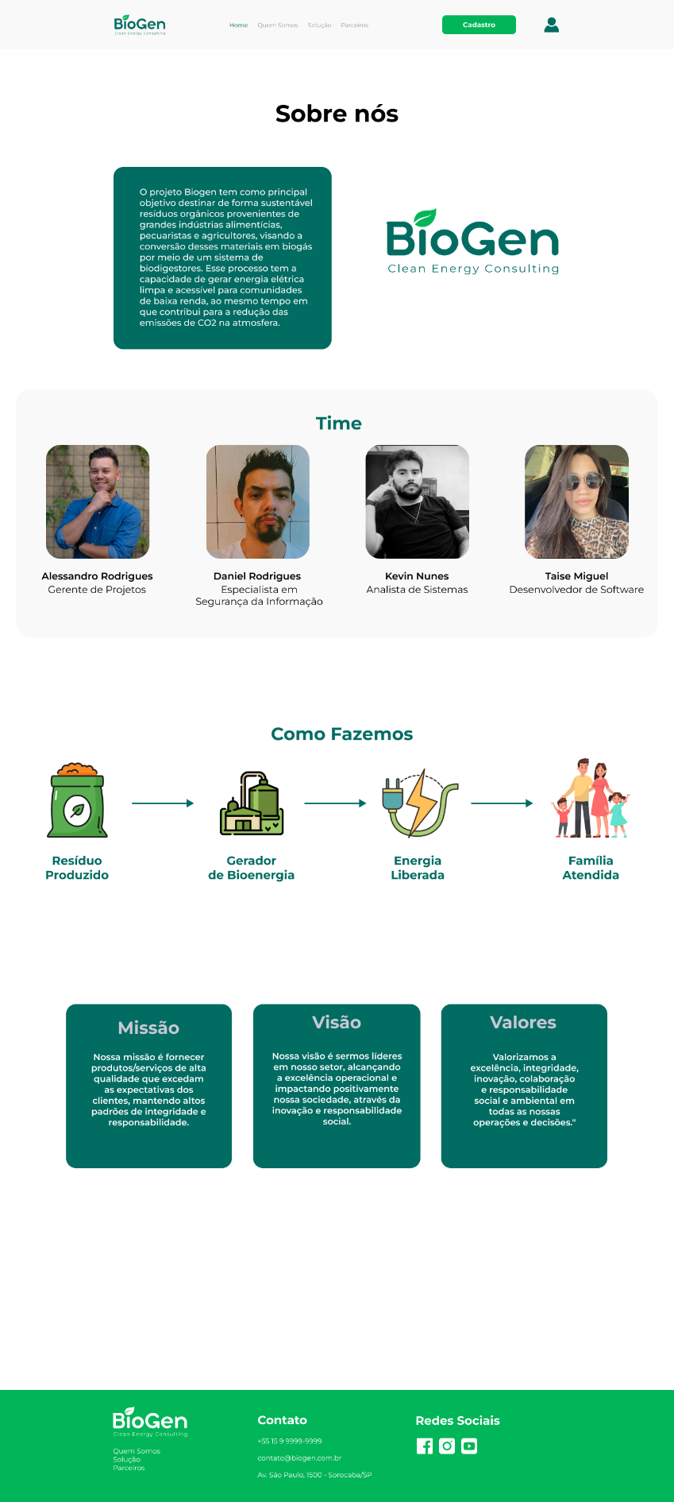

*Fonte: Autoria própria.*

**Figura 17 - Protótipo Figma Soluções**

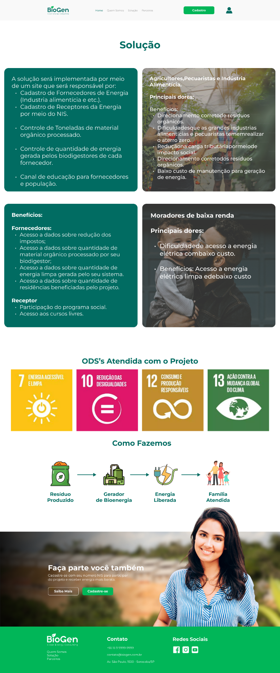

*Fonte: Autoria própria.*

**Figura 18 - Protótipo Figma Empresas**

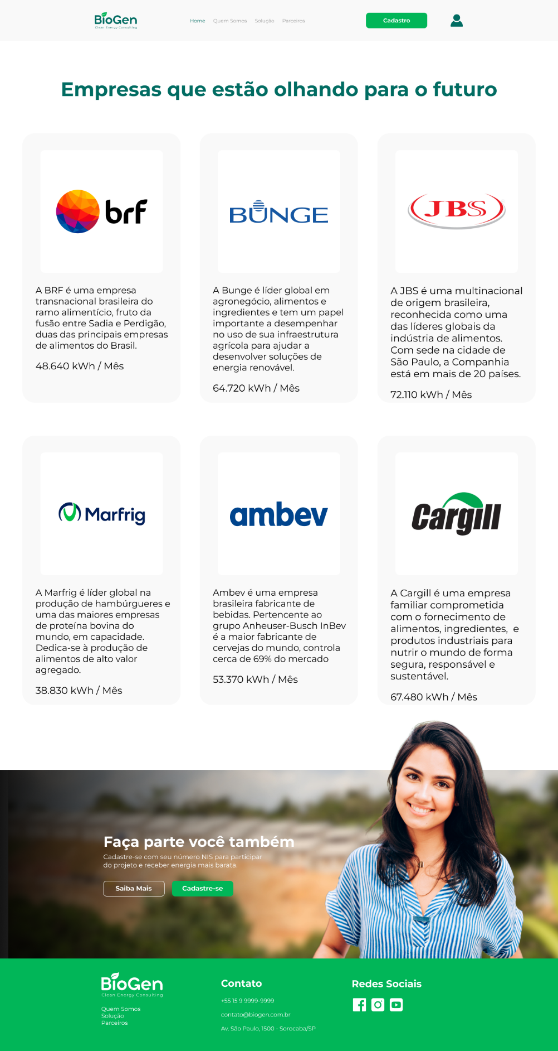

*Fonte: Autoria própria.*

## Tecnologias Utilizadas

Para o desenvolvimento da aplicação, foram utilizadas diversas tecnologias modernas e ferramentas que contribuem para a criação de uma experiência robusta e amigável para o usuário. Abaixo estão listadas as principais tecnologias e ferramentas empregadas:

**HTML (Hyper Text Markup Language)**

Linguagem de marcação padrão utilizada para estruturar e apresentar conteúdo na web.

Site oficial: https://www.w3.org/TR/html52/ (acesso em junho de 2024).

**CSS (Cascading Style Sheets)**

Linguagem utilizada para estilizar elementos HTML e definir sua apresentação na página.

Site oficial: https://www.w3.org/Style/CSS/ (acesso em junho de 2024).

**JavaScript**

Linguagem de programação utilizada para criar comportamentos interativos na aplicação web.

Site oficial: <https://developer.mozilla.org/en-US/docs/Web/JavaScript> (acesso em junho de 2024).

**Figma**

Ferramenta de design de interface de usuário baseada na web, colaborativa e intuitiva.

Site oficial: https://www.figma.com/ (acesso em junho de 2024).

**Bootstrap**

Framework front-end para desenvolvimento rápido e responsivo de sites e aplicativos web.

Site oficial: https://getbootstrap.com/ (acesso em junho de 2024).

**BR Modelo**

Ferramenta para modelagem de processos e diagramas, essencial para planejamento e documentação.

Site oficial: http://www.sis4.com/brModelo/ (acesso em junho de 2024).

**Canva**

Plataforma online para design gráfico e criação de conteúdo visual de forma simplificada.

Site oficial: https://www.canva.com/ (acesso em junho de 2024).

**Miro**

Ferramenta colaborativa de quadro branco online para brainstorming, planejamento e gestão de projetos.

Site oficial: https://miro.com/ (acesso em junho de 2024).

Cada uma dessas tecnologias desempenha um papel crucial no desenvolvimento e na execução da aplicação, garantindo eficiência, usabilidade e um alto padrão de design e funcionalidade.

# Projeto Final

## Interface do Site

**Objetivos do Site**

**Conscientização Ambiental**

O primeiro objetivo do nosso site é educar e conscientizar a população sobre a geração de energia por biogás. Este processo envolve a decomposição de resíduos orgânicos, que gera um gás rico em metano, capaz de ser convertido em energia. A utilização de biogás não só reduz a quantidade de resíduos orgânicos em aterros sanitários, como também diminui a emissão de gases de efeito estufa, contribuindo significativamente para a proteção ambiental.

**Combate à Desigualdade Social**

Nosso segundo objetivo é abordar a desigualdade social e ressaltar a importância de um mundo mais equitativo. A desigualdade social é um dos maiores desafios da nossa era, e acreditamos que o acesso à energia limpa e sustentável pode ser um passo crucial para melhorar a qualidade de vida das populações mais vulneráveis. A energia é essencial para o desenvolvimento econômico e social, e nossa plataforma se compromete a levar essa energia para comunidades de baixa renda, oferecendo-lhes uma oportunidade de crescimento e melhoria de vida.

**Funcionalidades do Site**

**Cadastro de Empresas Fornecedoras de Energia**

O site permite o cadastro de empresas que se dedicam ao fornecimento de energia por biogás. Essas empresas poderão criar contas e ter acesso a uma série de funcionalidades importantes para a gestão de sua produção e impacto ambiental. Após o login, as empresas poderão verificar a quantidade de energia gerada, as toneladas de resíduos orgânicos processados para a geração dessa energia e o quanto essa produção contribui para a redução de impostos. Essa transparência é fundamental para que as empresas possam acompanhar e otimizar seus processos, além de comprovar sua responsabilidade ambiental.

**Cadastro de Pessoas de Baixa Renda**

Além das empresas, nossa plataforma também permite o cadastro de pessoas de baixa renda que desejam receber o benefício da energia gerada pelo biogás. O objetivo é garantir que essas pessoas tenham acesso a uma fonte de energia limpa e sustentável, melhorando assim suas condições de vida. O processo de cadastro é simples e visa identificar as famílias que mais necessitam deste suporte, assegurando que a distribuição da energia seja justa e eficiente.

Nosso site surge como uma iniciativa inovadora que alia a conscientização ambiental à justiça social. Ao promover a geração de energia por biogás e ao facilitar o acesso dessa energia para populações carentes, esperamos contribuir para um mundo mais sustentável e equitativo. A participação das empresas nesse processo é crucial, pois, além de gerarem energia limpa, elas também recebem benefícios fiscais e reforçam seu compromisso com o meio ambiente e a sociedade. Juntos, podemos fazer a diferença e construir um futuro mais verde e justo para todos.

**Figura 19 – Site Página Home**

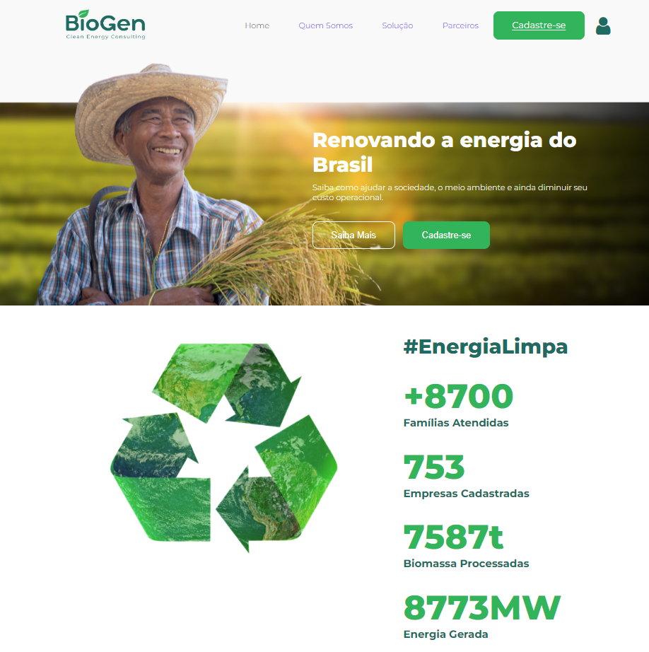

*Fonte: Autoria própria.*

**Figura 20 – Site Página Cadastro**

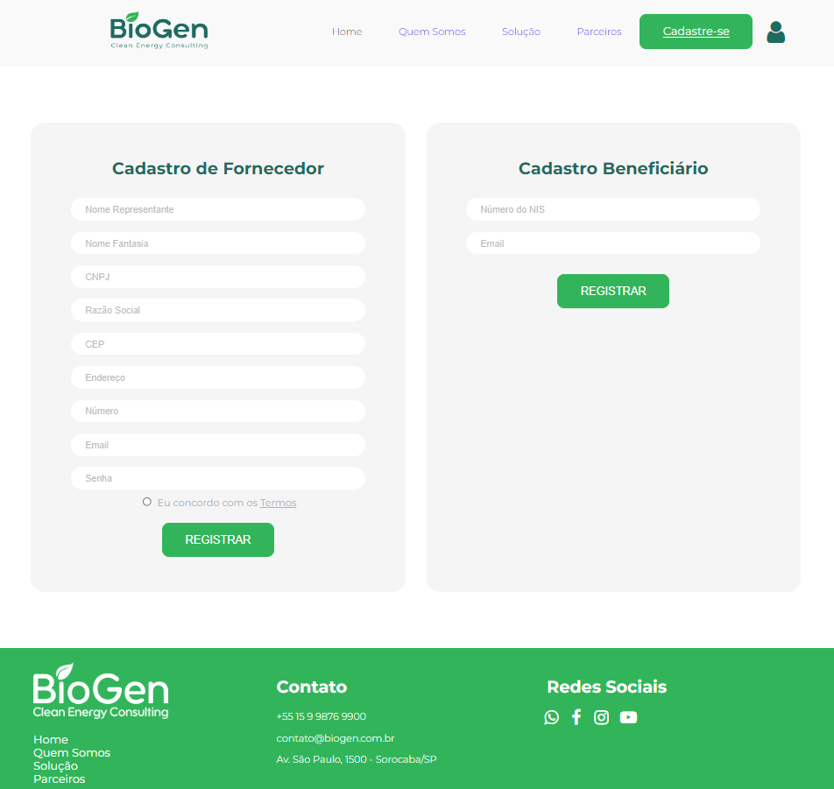

*Fonte: Autoria própria.*

**Figura 21 – Site Página Sobre nós**

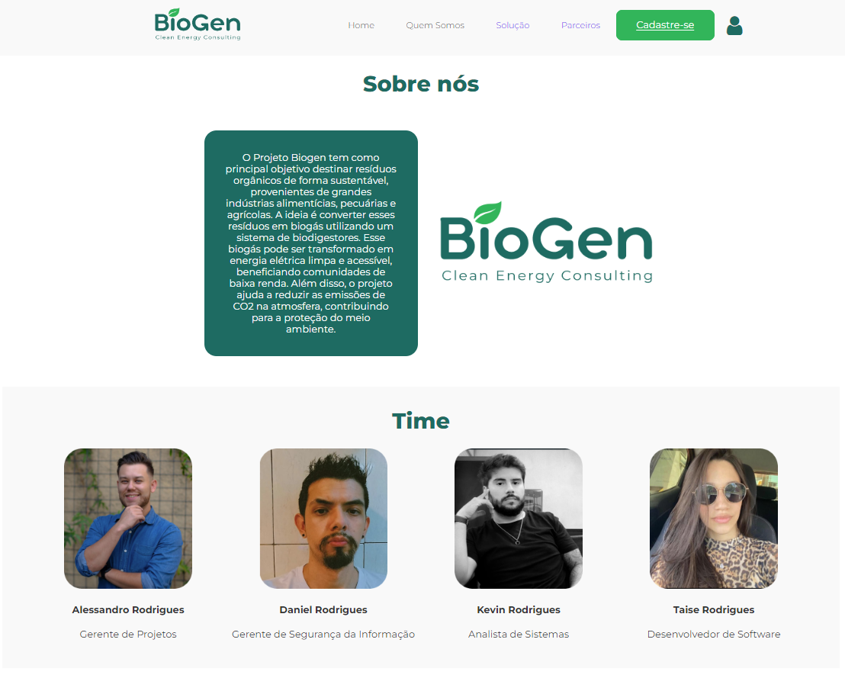

*Fonte: Autoria própria.*

**Figura 22 – Site Rodapé**

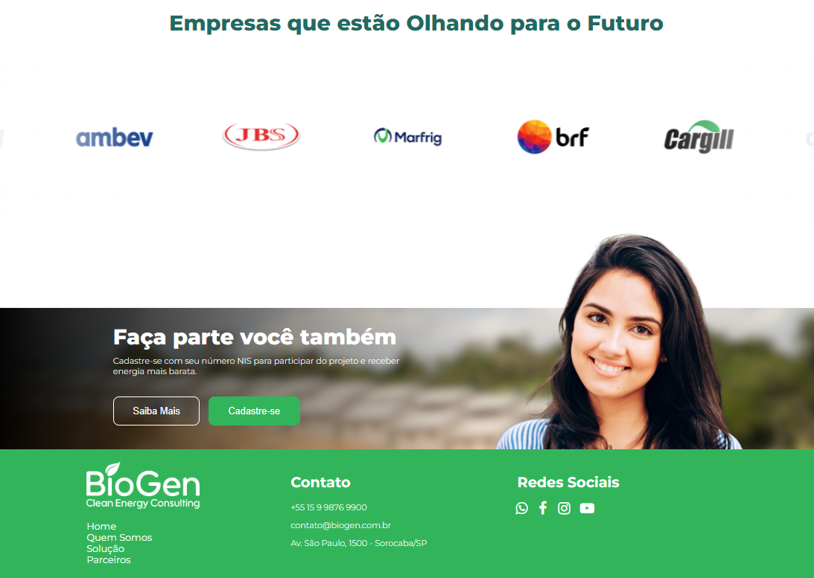

*Fonte: Autoria própria.*

## Link do GitHub

<https://github.com/KevinRodriguesNs/PI-BioGen.git>

# REFERÊNCIAS

GZH. GZH. [S.l.]. GZH, 2019. Disponível em: <https://gauchazh.clicrbs.com.br/pioneiro/economia/noticia/2019/05/dejetos-de-porcos-geram-toda-a-luz-de-granja-em-carlos-barbosa-10937045.html> . Acesso em: 2 jun. 2024.

GOVERNO DO ESTADO DE SÃO PAULO. São Paulo Governo Estadual. O QUE SÃO OS ODS E O QUE VOCÊ TEM A VER COM ISSO?. São Paulo: Governo do Estado de São Paulo, 2023. Disponível em: <https://semil.sp.gov.br/educacaoambiental/2023/09/o-que-sao-os-ods-e-o-que-voce-tem-a-ver-com-isso/> . Acesso em: 2 jun. 2024.

GOVERNO FEDERAL. GOV.BR. Bolsa Família. [S.l.]. Governo Federal, 2023. Disponível em: <https://www.gov.br/mds/pt-br/acoes-e-programas/bolsa-familia#:~:text=Quem%20tem%20direito%3F,de%20R%24%20201%2C71>. . Acesso em: 2 jun. 2024.